Российская Федерация

Республика Карелия

УКАЗ

ГЛАВЫ РЕСПУБЛИКИ КАРЕЛИЯ

О мерах по реализации Закона Республики Карелия
«О государственных наградах Республики Карелия»

1. Утвердить прилагаемые:
Положение о порядке представления к награждению, рассмотрения вопросов, связанных с награждением, вручения и ношения государственных наград Республики Карелия;
Порядок выдачи дубликатов государственных наград Республики Карелия, нагрудных знаков и удостоверений к государственным наградам Республики Карелия;
описание и рисунок ордена «Сампо», медали «За заслуги перед Республикой Карелия», медали М.П. Пименова, нагрудного знака, вручаемого лицам, удостоенным почетного звания Республики Карелия, образец Почетной грамоты Республики Карелия;
образец бланка удостоверения о награждении орденом «Сампо», медалью «За заслуги перед Республикой Карелия», медалью М.П. Пименова, бланка удостоверения о присвоении почетного звания Республики Карелия.
2. Признать утратившими силу:
постановление Председателя Правительства Республики Карелия от 30 сентября 1994 года № 266 «Об утверждении эскиза нагрудного знака «За заслуги перед Республикой Карелия»;
постановление Председателя Правительства Республики Карелия от 11 ноября 1994 года № 359 «Об утверждении образца Почетной грамоты Республики Карелия и Положения о порядке представления к награждению и вручения государственных наград и присвоения почетных званий Республики Карелия»;
Указ Главы Республики Карелия от 17 октября 2002 года № 143 «О порядке представления к награждению, рассмотрения вопросов, связанных с награждением, и вручения государственных наград Республики Карелия» (Собрание законодательства Республики Карелия, 2002, № 10, ст. 1261);
Указ Главы Республики Карелия от 7 декабря 2005 года № 94
«О внесении изменения в постановление Председателя Правительства Республики Карелия от 30 сентября 1994 года № 266» (Собрание законодательства Республики Карелия, 2005, № 12, ст. 1359);
Указ Главы Республики Карелия от 6 октября 2014 года № 80
«О внесении изменений в постановление Председателя Правительства Республики Карелия от 30 сентября 1994 года № 266» (Собрание законодательства Республики Карелия, 2014, № 10, ст. 1789);
Указ Главы Республики Карелия от 20 апреля 2017 года № 61
«О внесении изменения в постановление Председателя Правительства Республики Карелия от 30 сентября 1994 года № 266» (Собрание законодательства Республики Карелия, 2017, № 4, ст. 645).
3. Настоящий Указ вступает в силу с 1 января 2019 года.

Глава
Республики Карелия А.О. Парфенчиков

г. Петрозаводск
29 декабря 2018 года
№ 102

Утверждено
Указом Главы Республики Карелия
от 29 декабря 2018 года № 102

ПОЛОЖЕНИЕ
о порядке представления к награждению, рассмотрения вопросов, связанных с награждением, вручения и ношения государственных
наград Республики Карелия

I. Представление к награждению
государственными наградами Республики Карелия

1. Решение о награждении орденом «Сампо», медалью «За заслуги перед Республикой Карелия», медалью М.П. Пименова, Почетной грамотой Республики Карелия, о присвоении почетного звания Республики Карелия (далее – государственные награды) принимается Главой Республики Карелия на основании ходатайства о награждении государственной наградой (далее – ходатайство о награждении) и документов, необходимых для его возбуждения, указанных в настоящем Положении, после предварительного рассмотрения их Комиссией при Главе Республики Карелия по государственным наградам (далее – Комиссия).

2. Ходатайство о награждении возбуждается коллективом организации, находящейся на территории Республики Карелия, в которой лицо, представляемое к награждению, работает (служит) и место работы (службы) в которой является его основным местом работы (службы) (далее – организация), органами государственной власти Республики Карелия (далее – государственные органы), территориальными органами федеральных органов исполнительной власти в Республике Карелия (далее – федеральные органы), органами местного самоуправления муниципальных образований в Республике Карелия (далее – органы местного самоуправления), воинскими частями, дислоцирующимися в Республике Карелия (далее – воинские части), общественными объединениями по месту осуществления общественной деятельности (далее – объединения).

Ходатайство о награждении лица, осуществляющего индивидуальную трудовую деятельность, возбуждается органами местного самоуправления по месту осуществления лицом индивидуальной трудовой деятельности.

Ходатайство о награждении коллектива организации возбуждается государственными органами, федеральными органами, органами местного самоуправления.

3. Кандидатура лица, представляемого к награждению, рассматривается:

1) на общем собрании коллектива организации (далее – собрание коллектива), если ходатайство о награждении возбуждается коллективом организации; решение о представлении лица к награждению оформляется протоколом;

2) государственными органами – в установленном ими порядке;

3) федеральными органами, органами местного самоуправления, воинскими частями – в порядке, установленном ими или вышестоящими по отношению к ним органами;

4) на общем собрании участников (членов) объединения либо иного коллегиального исполнительного органа данного объединения, если ходатайство о награждении возбуждается коллективом объединения; решение о представлении лица к награждению оформляется протоколом.
4. Лицо, представляемое к награждению, должно соответствовать требованиям, установленным Законом Республики Карелия от 26 июля 1994 года № 3-ЗРК «О государственных наградах Республики Карелия» (далее – Закон о государственных наградах).
5. Организацией, государственным органом, федеральным органом, органом местного самоуправления, воинской частью, объединением, возбудившим ходатайство о награждении, формируются наградные документы, к которым относятся:
1) наградной лист в соответствии с пунктом 6 настоящего Положения;
2) сведения и документы в соответствии с пунктом 8 настоящего Положения;
3) согласие на обработку персональных данных по форме согласно приложению 1 к настоящему Положению.
Срок действия наградных документов составляет шесть месяцев со дня оформления и до дня поступления в Администрацию Главы Республики Карелия (далее – Администрация).
6. Наградной лист оформляется на каждого представляемого к награждению государственной наградой и оформляется по формам согласно приложению 2 к настоящему Положению:
1) форма 1 наградного листа предусмотрена для представления к награждению государственными наградами работников организаций, участников (членов) объединений, иностранных граждан, лиц без гражданства, муниципальных служащих, лиц, замещающих муниципальные должности, лиц, занимающихся индивидуальной трудовой деятельностью или общественной деятельностью;
2) форма 2 наградного листа предусмотрена для представления к награждению государственными наградами лиц, замещающих государственные должности Российской Федерации и Республики Карелия; военнослужащих и гражданского персонала воинских частей; федеральных государственных гражданских служащих и лиц, работающих по трудовому договору в федеральных органах; государственных гражданских служащих Республики Карелия и лиц, работающих по трудовому договору в государственных органах;
3) форма 3 наградного листа предусмотрена для представления к награждению государственными наградами коллективов организаций.
Наградные листы формы 1 и формы 2 оформляются на каждого представляемого к награждению государственной наградой и отражают данные о личности представляемого к награждению, его заслугах и достижениях.
В наградном листе формы 3 указываются основные сведения о коллективе организации и его достижениях, подробнее – за истекший период текущего года и последние три года, предшествующие текущему году.
7. Наградной лист подписывается руководителем организации, государственного органа, федерального органа, органа местного самоуправления, воинской части, объединения, а также председателем собрания, на котором в соответствии с настоящим Положением рассматривалась кандидатура лица, представляемого к награждению.
Если представляемый к награждению является руководителем организации, государственного органа, федерального органа, органа местного самоуправления, воинской части, объединения, наградной лист подписывается его заместителем, а при наличии вышестоящей организации, органа, воинской части – руководителем вышестоящей организации, органа, воинской части.
Если представляемый к награждению является руководителем акционерного общества, наградной лист подписывается председателем совета директоров (наблюдательного совета) или собрания акционеров.
Лица, подписывающие наградные листы, несут ответственность за достоверность сведений о кандидатах, представляемых к награждению государственными наградами.
Наградные листы скрепляются печатями тех организаций, государственных органов, федеральных органов, органов местного самоуправления, воинских частей, объединений, руководителями или заместителями руководителей которых они подписаны.
8. Сведения и документы, представляемые одновременно с ходатайством о награждении:
1) протокол (выписка из протокола) собрания коллектива организации, государственного органа (если данный порядок предусмотрен в данном органе), федерального органа (если данный порядок предусмотрен в данном органе), органа местного самоуправления (если данный порядок предусмотрен в данном органе), воинской части (если данный порядок предусмотрен в данном органе) объединения или общего собрания участников (членов) организации, объединения или протокол заседания иного коллегиального исполнительного органа организации, объединения;
2) копия паспорта лица, представляемого к награждению, заверенная лицом, возбудившим ходатайство о награждении;
3) справка о наличии (отсутствии) судимости и (или) факта уголовного преследования либо о прекращении уголовного преследования;
4) копия трудовой книжки за последние пять лет, предшествующие дате возбуждения ходатайства о награждении государственной наградой, заверенная по месту предъявления (хранения) трудовой книжки;
5) пояснительная записка о наличии в стаже работы перерывов более
3 месяцев подряд (при наличии);
6) сведения о переименованиях (реорганизациях) организации, государственного органа, федерального органа, органа местного самоуправления, воинской части, в которой лицо, представляемое к награждению, осуществляет трудовую деятельность (проходит службу), если в указанный период деятельности происходили переименования (реорганизации);
7) при представлении к награждению руководителей, их заместителей, главных инженеров, главных экономистов и главных бухгалтеров организаций независимо от их организационно-правовой формы, государственных органов, федеральных органов, органов местного самоуправления, воинских частей, объединений, коллективов и организаций, а также индивидуальных предпринимателей к наградному листу прилагаются документы, содержащие следующие сведения:

об исполнении обязанностей по уплате налогов и сборов (справка из налоговой инспекции);
о своевременности выплаты заработной платы (справка юридического лица, индивидуального предпринимателя, подписанная руководителем и главным бухгалтером, а при наличии ходатайства о награждении указанных лиц – их заместителями, скрепленная печатью (при наличии);
о динамике основных финансово-экономических показателей за истекший период текущего года и последние три года, предшествующие текущему, с указанием (при наличии) стоимости основных фондов, величины активов, численности работающих в организации, объемах выпуска и реализации продукции, товаров, услуг, суммах штрафов и санкций за нарушения, выявленные органами государственного и (или) муниципального контроля (надзора), за исключением налоговых органов (справка юридического лица, индивидуального предпринимателя, подписанная руководителем и главным бухгалтером, а при наличии ходатайства о награждении указанных лиц – их заместителями, скрепленная печатью (при наличии).
По усмотрению ходатайствующей организации, государственного органа, федерального органа, органа местного самоуправления, воинской части, объединения к наградному листу могут быть приложены дополнительные сведения и документы.
К наградному листу формы 3 прилагаются документы, указанные в подпункте 7 настоящего пункта.
9. Ходатайства о награждении, возбужденные организациями, органами местного самоуправления городских и сельских поселений, объединениями, и наградные документы направляются на согласование главе муниципального района (городского округа), на территории которого осуществляется трудовая или общественная деятельность лица или коллектива, организации, в отношении которых возбуждено ходатайство о награждении.
В случае отклонения ходатайства о награждении, указанного в абзаце первом настоящего пункта, глава муниципального района (городского округа) возвращает ходатайство о награждении и наградные документы по месту возбуждения ходатайства о награждении с обоснованием причин отклонения. Организация, орган местного самоуправления городского или сельского поселения, объединение, возбудившие ходатайство о награждении, имеют право самостоятельно обратиться с ходатайством о награждении с приложением наградных документов и письма главы муниципального района (городского округа) об отклонении ходатайства о награждении, в орган исполнительной власти Республики Карелия в соответствии с пунктом 10 настоящего Положения.
10. В орган исполнительной власти Республики Карелия, определяемый в зависимости от сферы, в которой у лица, представляемого к награждению, имеются заслуги и достижения (далее – отраслевой орган), направляются на согласование:
1) ходатайства о награждении, указанные в абзаце первом пункта 9 настоящего Положения, и наградные документы – органами местного самоуправления муниципальных районов, городских округов при условии согласования ими ходатайств о награждении;

2) ходатайства о награждении, возбужденные органами местного самоуправления муниципальных районов, городских округов, и наградные документы – указанными органами;
3) ходатайства о награждении, указанные в абзаце первом пункта 9 настоящего Положения, отклоненные главой муниципального района (городского округа), и наградные документы с приложением письма главы муниципального района (городского округа) об отклонении ходатайства о награждении – организациями, органами местного самоуправления городских и сельских поселений, объединениями, которые возбудили данные ходатайства.
В случае если отраслевой орган определить не представляется возможным, ходатайства о награждении, указанные в подпунктах 1 – 3 настоящего пункта, и наградные документы направляются в Администрацию в соответствии с пунктом 12 настоящего Положения.
11. Отраслевой орган рассматривает поступившее ходатайство о награждении и наградные документы и принимает решение о целесообразности (нецелесообразности) награждения лица, коллектива государственной наградой, об изменении вида государственной награды, к награждению которой представлены лицо, коллектив.
В случае согласования ходатайства о награждении или принятия решения об изменении вида государственной награды отраслевой орган готовит письменное представление к награждению в произвольной форме на имя Главы Республики Карелия, которое должно содержать сведения о том, кем было возбуждено ходатайство о награждении, о согласовании данного ходатайства главой муниципального района (городского округа) или об отклонении ходатайства о награждении с указанием причин отклонения, о согласовании данного ходатайства отраслевым органом без изменения или с изменением вида государственной награды, а также содержать обоснование принятия решения о согласовании ходатайства о награждении при наличии письма главы местного самоуправления муниципального района (городского округа) об отклонении ходатайства о награждении (далее – представление к государственным наградам).
В случае несогласования ходатайства о награждении отраслевой орган возвращает организации, органу местного самоуправления, объединению, внесшим ходатайство о награждении, наградные документы.
12. В Администрацию на имя Главы Республики Карелия направляются:
1) отраслевыми органами – представления к государственным наградам, наградные документы и, при наличии, письмо главы муниципального района (городского округа) об отклонения ходатайства о награждении;
2) государственными органами, федеральными органами, воинскими частями – возбужденные ими ходатайства о награждении и наградные документы к ним;
3) органами местного самоуправления муниципальных районов, городских округов – ходатайства о награждении, возбужденные ими, а также организациями, органами местного самоуправления городских и сельских поселений, объединениями, согласованные главами муниципальных районов, городских округов, и наградные документы к ним, в случае если невозможно определить отраслевой орган;

4) организациями, органами местного самоуправления городских и сельских поселений, объединениями, возбудившими ходатайства о награждении, но которые были отклонены главой муниципального района (городского округа), в случае если невозможно определить отраслевой орган, – возбужденные ими ходатайства о награждении и наградные документы к ним с приложением письма главы муниципального района (городского округа) с указанием причин отклонения ходатайства о награждении.
13. Представление к награждению или ходатайство о награждении на любой стадии их рассмотрения признаются недействительными в случае:
1) установления недостоверности сведений, содержащихся в наградных документах;
2) смерти лица, представленного к награждению государственной наградой, за исключением случаев, когда награждение может быть произведено посмертно;
3) несоответствия лица, коллектива, организации, представляемых к награждению, и (или) наградных документов требованиям, установленным Законом о государственных наградах и (или) настоящим Положением и не носящим оценочного характера.
В случае признания представления к награждению или ходатайства о награждении недействительными указанные документы, а также наградные документы подлежат возврату в организацию, государственный орган, федеральный орган, орган местного самоуправления, воинскую часть, объединение, внесших ходатайство о награждении. Отраслевой орган, внесший представление к награждению, информируется о возврате представления к награждению или ходатайства о награждении.
14. При изменении сведений, содержащихся в наградных документах, ходатайствующие организация, государственный орган, федеральный орган, орган местного самоуправления, воинская часть, объединение незамедлительно информирует о данном факте соответствующий орган местного самоуправления муниципального района (городского округа), отраслевой орган, Администрацию или Комиссию, на рассмотрении у которых находятся наградные документы в данный момент.
15. Решения Комиссии представляются Администрацией на рассмотрение Главе Республики Карелия.
Решения Комиссии носят рекомендательный характер, окончательное решение о награждении принимается Главой Республики Карелия.
16. Администрация информирует о принятом Главой Республики Карелия решении организацию, государственный орган, федеральный орган, орган местного самоуправления, воинскую часть, объединение, внесших ходатайство о награждении, а также отраслевой орган, внесший представление к награждению.
17. В случае принятия Главой Республики Карелия решения о награждении государственной наградой соответствующий указ Главы Республики Карелия о награждении направляется Администрацией организации, государственному органу, федеральному органу, органу местного самоуправления, воинской части, объединению, внесшим ходатайство о награждении.
18. Возбуждение повторного ходатайства о награждении лица, в отношении которого Комиссия приняла решение об отказе в награждении государственной наградой, а Глава Республики Карелия согласился с данным решением, возможно не ранее чем через год со дня принятия Комиссией указанного решения при наличии новых заслуг и достижений и (или) при условии, что были устранены замечания, на основании которых Комиссия приняла решение об отказе в награждении государственной наградой.
19. Последующее представление к награждению государственными наградами производится за новые достижения и заслуги перед Республикой Карелия не ранее чем через три года после предыдущего награждения.

II. Вручение государственных наград

20. Государственные награды вручаются:
Главой Республики Карелия,
заместителями Главы Республики Карелия,
руководителями органов исполнительной власти Республики Карелия;
депутатами Законодательного Собрания Республики Карелия;
главами муниципальных образований в Республике Карелия.
Глава Республики Карелия может поручить вручение государственных наград от своего имени иным лицам.
21. Государственные награды и документы к ним вручаются в торжественной обстановке лично награжденному в трехмесячный срок со дня принятия указа Главы Республики Карелия о награждении. Перед вручением зачитывается указ Главы Республики Карелия о награждении.
22. На каждого награжденного заполняется учетная карточка установленной формы согласно приложению 3 к настоящему Положению, которая хранится в Администрации.
23. При посмертном награждении или в случае смерти награжденного, которому при жизни государственная награда не была вручена, государственная награда, удостоверение к государственной награде передаются (вручаются) для хранения одному из указанных лиц: супругу (супруге), отцу, матери, сыну, дочери, брату, сестре, дедушке, бабушке, внуку, внучке, племяннику, племяннице (далее – родственники), первым из перечисленных лиц обратившемуся с заявлением о получении государственной награды, удостоверения к государственной награде и представившему документы, подтверждающие смерть награжденного и степень родства с умершим.
Передача оформляется протоколом передачи государственной награды и документа к ней родственнику посмертно награжденного (умершего награжденного) в одном экземпляре и распиской лица, получившего государственную награду и удостоверения к ней, по формам согласно приложению 4 к настоящему Положению.
Государственные награды и удостоверения к ним умерших награжденных остаются у их родственников для хранения.
24. Государственные награды и удостоверения к государственным наградам являются бессрочными.
25. Какие-либо исправления в Почетной грамоте Республики Карелия, удостоверении к государственной награде не допускаются. В связи с изменением фамилии, имени, отчества награжденного документ о награждении замене не подлежит.

III. Ношение государственных наград

26. Порядок ношения государственных наград определяется следующим образом:
орден «Сампо» носится на правой стороне груди, а при наличии у награжденного государственных наград Российской Федерации, государственных наград СССР, порядок ношения которых устанавливается законодательством Российской Федерации, располагается после них;
медаль «За заслуги перед Республикой Карелия» носится на левой стороне груди, а при наличии у награжденного государственных наград Российской Федерации, государственных наград СССР, юбилейных медалей Российской Федерации, порядок ношения которых устанавливается законодательством Российской Федерации, располагается после них;
нагрудный знак, вручаемый лицам, удостоенным почетного звания Республики Карелия, носится на правой стороне груди, а при наличии государственных наград Российской Федерации, государственных наград СССР, порядок ношения которых устанавливается законодательством Российской Федерации, ордена «Сампо» располагается после них;
медаль М.П. Пименова носится на левой стороне груди, а при наличии у награжденного государственных наград Российской Федерации, государственных наград СССР, юбилейных медалей Российской Федерации, порядок ношения которых устанавливается законодательством Российской Федерации, медали «За заслуги перед Республикой Карелия» располагается после них.

Приложение 1 к Положению
о порядке представления к награждению,
рассмотрения вопросов, связанных
с награждением, вручения и ношения
государственных наград Республики
Карелия

Форма
согласия на обработку персональных данных

Администрация Главы Республики Карелия
185028, г. Петрозаводск, пр. Ленина, 19

Заместителю Главы Республики Карелия –
Руководителю Администрации Главы
Республики Карелия
Игнатьевой Татьяне Павловне

от __________________________________
________________________________________________________________________________________________________________________________________________________________________________________________________________________________________________________________________________
(фамилия, имя, отчество, адрес гражданина, тип основного документа, удостоверяющего его личность, серия и номер основного документа, сведения о дате выдачи указанного документа и выдавшем его органе, контактные телефоны)

СОГЛАСИЕ
НА ОБРАБОТКУ ПЕРСОНАЛЬНЫХ ДАННЫХ

Настоящим во исполнение требований Федерального закона
от 27 июля 2006 года № 152-ФЗ «О персональных данных» я, _________ __,

(фамилия, имя, отчество)
в целях реализации отношений, связанных с рассмотрением моей кандидатуры для награждения государственной наградой Республики Карелия в порядке, установленном Положением о порядке представления к награждению, рассмотрения вопросов, связанных с награждением, вручения и ношения государственных наград Республики Карелия, утвержденным Указом Главы Республики Карелия от 10 октября 2018 года № 73 (далее – Положение), обработкой и направлением моих персональных данных в соответствии с Положением,
даю свое письменное согласие на обработку моих персональных данных в указанных целях в соответствии с Положением.
Обработке подлежат только те персональные данные, которые соответствуют цели их обработки. Перечень действий с персональными данными, на совершение которых дается согласие: сбор, запись, систематизация, накопление, хранение, уточнение (обновление, изменение), извлечение, использование, передача (распространение, предоставление, доступ), обезличивание, блокирование, удаление, уничтожение персональных данных.
Общее описание используемых Администрацией Главы Республики Карелия способов обработки персональных данных:
информация, которая может быть создана в электронном виде, находится в информационной системе персональных данных Администрации;
информация на бумажных носителях.
Согласие дается на период, необходимый для достижения целей, указанных в настоящем согласии.
После достижения целей, указанных в настоящем согласии, или после наступления обстоятельств, делающих невозможным дальнейшее достижение указанных целей, хранение персональных данных осуществляется в течение срока, установленного нормативными правовыми актами для хранения соответствующих документов.
Я уведомлен(а) о своем праве отозвать данное согласие путем подачи письменного заявления на имя Руководителя Администрации Главы Республики Карелия, если иное не установлено федеральным законом.

«___»________ 20____г. ______________/_________________________
дата подпись расшифровка

Приложение 3 к Положению
о порядке представления к награждению,
рассмотрения вопросов, связанных
с награждением, вручения и ношения
государственных наград Республики Карелия

Лицевая сторона

Учетная карточка

Фамилия ________________________________________________________

Имя, отчество ____________________________________________________

Дата рождения ___________________________________________________

Место рождения __________________________________________________

Образование _____________________________________________________

Место работы, должность __________________________________________

Домашний адрес _________________________________________________
(субъект Российской Федерации, район, населенный пункт, улица, дом, квартира)

Подпись награжденного _________________________

Оборотная сторона

Сведения о награждении

Вид награды | Дата и  № акта  о награждении | Дата вручения | Место вручения

М.П. ___________ ________________________________________
(подпись) (Ф. И.О. и должность лица, вручившего награду)

Приложение 4 к Положению
о порядке представления к награждению,
рассмотрения вопросов, связанных
с награждением, вручения и ношения
государственных наград Республики Карелия

ПРОТОКОЛ
передачи государственной награды Республики Карелия
и документа к ней родственникам посмертно награжденного
(умершего награжденного)

«____»________________ ______ года мною, _________________________
,
(фамилия, имя, отчество и должность лица, передавшего награду)
переданы
(кому переданы: степень родства, фамилия, имя, отчество, паспортные данные лица, принявшего награду)

(наименование, номер награды, номер удостоверения)

посмертно награжденного (умершего награжденного) Указом Главы Республики Карелия от «____» _____________ ______ года № _______

(фамилия, имя, отчество награжденного)

.
(реквизиты документа (свидетельства) о смерти)

М.П.
(подпись лица, передавшего награду, расшифровка подписи)

РАСПИСКА
в получении государственной награды Республики Карелия
и документа к ней

Мною, _______________________________________________________,
(фамилия, имя, отчество лица, получившего награду)
являющемуся(ейся) ______________________________________________,
(степень родства, фамилию, имя, отчество награжденного)
в соответствии с Указом Главы Республики Карелия от «___» __________ года № ____ получены .
(наименование, номер награды, номер удостоверения)

«___»_____________ ______ года ___________________
(подпись)

Утвержден Указом
Главы Республики Карелия
от 29 декабря 2018 года № 102

Порядок
выдачи дубликатов государственных наград Республики Карелия,
нагрудных знаков и удостоверений к государственным наградам
Республики Карелия

1. По решению Главы Республики Карелия, принимаемому в форме распоряжения в соответствии с настоящим Порядком, выдаются дубликаты:
1) ордена «Сампо»;
2) медали «За заслуги перед Республикой Карелия»;
3) медали М.П. Пименова;
4) нагрудного знака, вручаемого при присвоении почетного звания Республики Карелия;
5) удостоверений к государственным наградам Республики Карелия, указанным в подпунктах 1 – 4 настоящего пункта.
2. Дубликаты государственных наград Республики Карелия, указанных в пункте 1 настоящего Порядка (далее – государственные награды), а также дубликаты удостоверений к ним (далее – дубликаты удостоверений) выдаются лицам, в отношении которых решение о награждении их государственными наградами принято Главой Республики Карелия после 1 января 2019 года (далее – награжденные лица).
Коллективам и организациям дубликаты государственных наград и дубликаты удостоверений не выдаются.
3. Дубликаты государственных наград и (или) дубликаты удостоверений выдаются по ходатайству награжденного лица в случае утраты государственной награды и (или) удостоверения к ней в боевой обстановке, в результате стихийного бедствия, при других чрезвычайных ситуациях.
4. Ходатайство подается на имя Главы Республики Карелия в Администрацию Главы Республики Карелия (далее – Администрация), в котором подробно описываются обстоятельства утраты государственной награды и (или) удостоверения к ней, соответствующие случаям, указанным в пункте 3 настоящего Порядка.
На награжденное лицо возлагается обязанность по доказыванию утраты им государственной награды и (или) удостоверения к ней в боевой обстановке, в результате стихийного бедствия, при других чрезвычайных ситуациях, в связи с чем к ходатайству награжденным лицом должны быть приложены документы, подтверждающие указанные обстоятельства.
В случае хищения государственной награды и (или) удостоверения к нему к ходатайству прикладывается также справка органов внутренних дел о факте обращения награжденного лица с заявлением об утрате государственной награды и (или) удостоверения к ней в результате их хищения, о результатах рассмотрения данного обращения, результатах розыска похищенного. Ходатайство в данном случае подается не ранее чем по истечении одного года со дня обращения награжденного лица в органы внутренних дел.
5. Администрация в случае необходимости имеет право направлять запросы в государственные органы, органы местного самоуправления, организации, воинские части, частным лицам, имеющим отношение к обстоятельствам утраты награжденным лицом государственной награды и (или) удостоверения к ней.
6. Администрация возвращает ходатайство с отказом в его рассмотрении в следующих случаях:
1) ходатайство подано лицом, не имеющим права на получение дубликата государственной награды и (или) дубликата удостоверения;
2) ходатайство подано в отношении государственной награды и (или) удостоверения к ней в случае, если решение о награждении данной государственной наградой принято Главой Республики Карелия до 1 января 2019 года; одновременно Администрацией выдается справка, подтверждающая факт награждения, заверенная печатью Администрации;
3) ходатайство подано на получение дубликата государственной награды, не указанной в пункте 1 настоящего Порядка, и (или) дубликата удостоверения к ней;
4) награжденным лицом не представлены документы в соответствии с требованиями абзаца второго пункта 4 настоящего Порядка;
5) награжденным лицом не представлена справка в соответствии с требованиями абзаца третьего пункта 4 настоящего Порядка;
6) ходатайство подано ранее истечения срока, указанного в абзаце третьем пункта 4 настоящего Порядка;
7) во время рассмотрения ходатайства наступила смерть награжденного лица.
7. Ходатайство, а также документы, предусмотренные пунктами 4, 5 настоящего Порядка, представляются Администрацией в Комиссию при Главе Республике Карелия по государственным наградам (далее – Комиссия).
8. Комиссия имеет право пригласить на заседание награжденное лицо.
9. Комиссия рассматривает поступившее ходатайство и приложенные к нему документы, готовит свое заключение о них и направляет свои предложения Главе Республики Карелия.
10. Основаниями для внесения Комиссией предложения об отказе в выдаче дубликата государственной награды и (или) дубликата удостоверения являются:
1) признание Комиссией обстоятельств, указанных в ходатайстве, обстоятельствами, не отвечающими требованиям, установленным в пункте 3 настоящего Порядка;
2) утрата государственной награды и (или) удостоверения к нему в результате виновных действий награжденного лица;
3) указание в ходатайстве недостоверных сведений и (или) представление подложных документов, сообщение награжденным лицом недостоверной информации.
11. Глава Республики Карелия рассматривает заключение Комиссии и принимает решение в форме резолюции о выдаче дубликата государственной награды и (или) дубликата удостоверения к ней либо об отказе в их выдаче.
12. В случае принятия Главой Республики Карелия решения в форме резолюции о выдаче дубликата государственной награды и (или) дубликата удостоверения Администрация готовит распоряжение Главы Республики Карелия о выдаче награжденному лицу дубликата государственной награды и (или) удостоверения к ней.
В случае принятия Главой Республики Карелия решения об отказе в выдаче дубликата государственной награды и (или) дубликата удостоверения к ней Администрация в письменном виде информирует гражданина о принятом решении и одновременно направляет заверенную печатью Администрации справку о факте награждения гражданина государственной наградой.
Выдача награжденному лицу дубликата государственной награды и (или) удостоверения к ней осуществляется в Администрации. Расходы на проезд награжденного лица в Администрацию для получения дубликата и обратно несет награжденное лицо.
13. Администрация передает награжденному лицу, в отношении которого принято решение о выдаче ему дубликата государственной награды и (или) дубликата удостоверения к ней, соответствующий дубликат с оформлением награжденным лицом расписки в его получении.
14. На оборотной стороне дубликата ордена «Сампо» воспроизводится номер утраченного ордена с добавлением буквы «д».
На оборотной стороне дубликатов медали «За заслуги перед Республикой Карелия», медали М.П. Пименова, нагрудного знака, вручаемого при присвоении почетного звания, воспроизводится надпись «дубликат».
Дубликаты удостоверений выдаются на бланках действующих образцов удостоверений к государственным наградам с надписью «дубликат», совершенной на внутренней стороне удостоверений в верхнем правом углу, подписываются Главой Республики Карелия и заверяются его печатью.

Утверждены Указом

Главы Республики Карелия
от 29 декабря 2018 года № 102

Описание и рисунок
ордена «Сампо», медали «За заслуги перед Республикой Карелия»,
медали М.П. Пименова, нагрудного знака, вручаемого лицам,
удостоенным почетного звания Республики Карелия,
образец Почетной грамоты Республики Карелия

I. Описание и рисунок ордена «Сампо»

Орден «Сампо» изготавливается из серебра 925-й пробы с золочением с последующей оксидировкой и представляет собой выпуклый медальон в виде круга диаметром 45 мм.
На медальоне располагается восьмиконечная звезда с попарно соединенными между собой лучами, – самый распространенный элемент карельской, вепсской вышивок. Расстояние между противоположными лучами составляет 50 мм. По контуру звезда окаймлена ободком, переходящим в углах между основными лучами в радиальные симметричные ободки, идущие к центру. Пространство между радиальными ободками заполнено расходящимися под прямым углом параллельными лучами. Между лучами, спаренными под углом 90 градусов, образуются четыре квадрата, украшенные фианитами. Между четырьмя парами лучей также расположены фианиты.
В центре звезды располагается рельефное изображение Государственного герба Республики Карелия (геральдический прямоугольный, закругленный в нижней трети щит, трижды пересеченный в равных долях горизонтальными полосами, на котором изображен профиль стоящего медведя, обращенного влево со стороны смотрящего на орден, обрамление щита переходит в стилизованное изображение ели с левой стороны и сосны – с правой, в навершии щита расположена восьмиконечная звезда).
Орден «Сампо» имеет выпуклую форму и состоит из трех частей, накладываемых друг на друга: на медальоне располагается звезда и на звезде – Государственный герб Республики Карелия.
На оборотной стороне ордена «Сампо» имеется номер и приспособление для прикрепления к одежде.

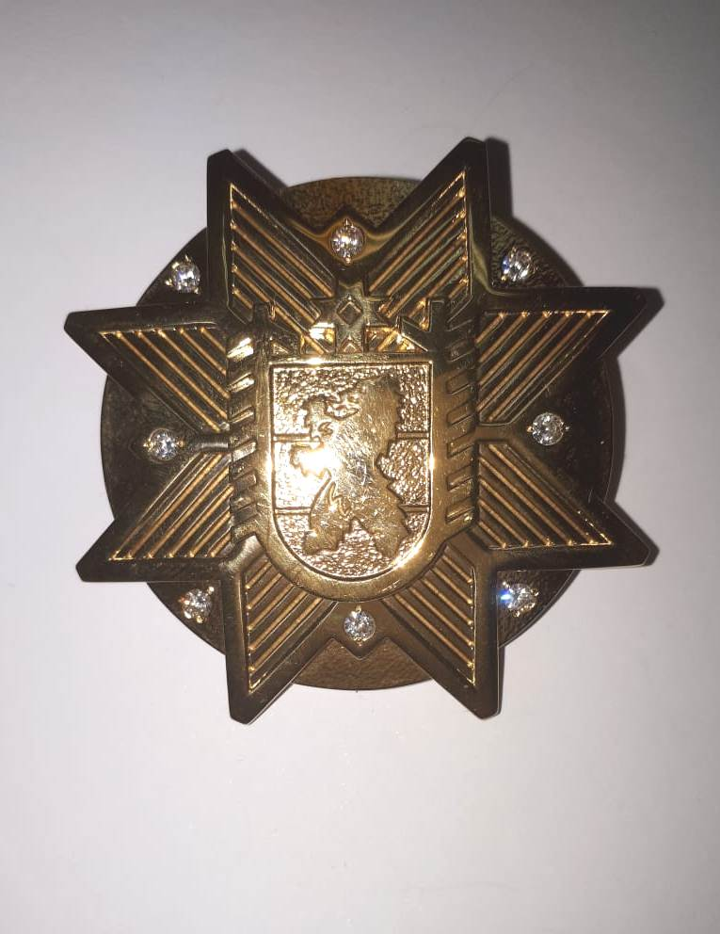 | 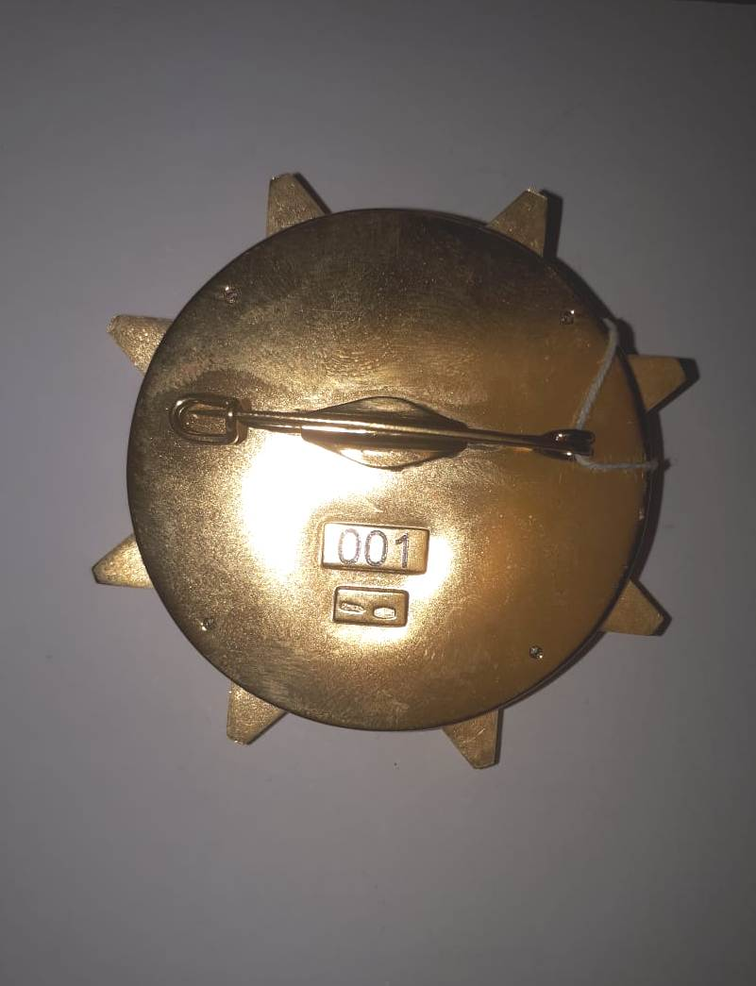

II. Описание и рисунок
медали «За заслуги перед Республикой Карелия»

Медаль «За заслуги перед Республикой Карелия» (далее – медаль) изготавливается из серебра 925-й пробы с последующей оксидировкой.
Медаль двусторонняя и представляет собой восьмиконечную звезду с попарно соединенными между собой лучами – самый распространенный элемент карельской, вепсской вышивок. В центре звезды – изображение элементов Государственного герба Республики Карелия. Расстояние между противоположными вершинами звезды составляет 36 мм.
По контуру звезда окаймлена ободком, переходящим в углах между основными лучами в радиальные симметричные ободки, идущие к центру. Пространство между радиальными ободками заполнено расходящимися под прямым углом параллельными лучами.
В центре лицевой стороны медали расположено рельефное изображение элементов Государственного герба Республики Карелия: геральдический прямоугольный, закругленный в нижней трети щит, трижды пересеченный в равных долях горизонтальными полосами, покрытыми эмалью цветов Государственного флага Республики Карелия, полосы разделены узкими бесцветными полосками, в центре щита – профильная фигура стоящего медведя, обращенного влево со стороны смотрящего на медаль. Щит окаймлен ободком.
На оборотной стороне медали на пластине в виде ромба, геометрически продолжающего орнаментальный рисунок звезды, располагается надпись рельефными буквами «За заслуги перед Республикой Карелия».
При помощи ушка и овального кольца звезда соединена с пятиугольной колодкой, обтянутой шелковой муаровой трехцветной лентой, повторяющей цвета Государственного флага Республики Карелия равными по ширине продольными полосами – красной, голубой, зеленой (в последовательности слева направо). Ширина ленты – 24 мм.
Оборотная сторона колодки медали имеет приспособление для прикрепления к одежде.

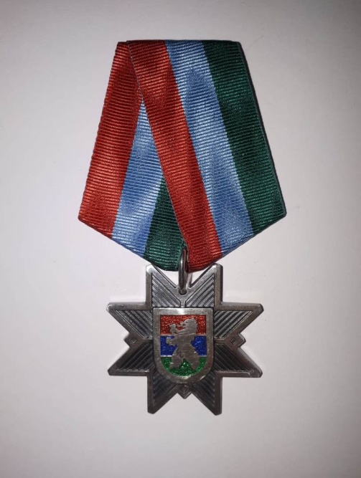 | 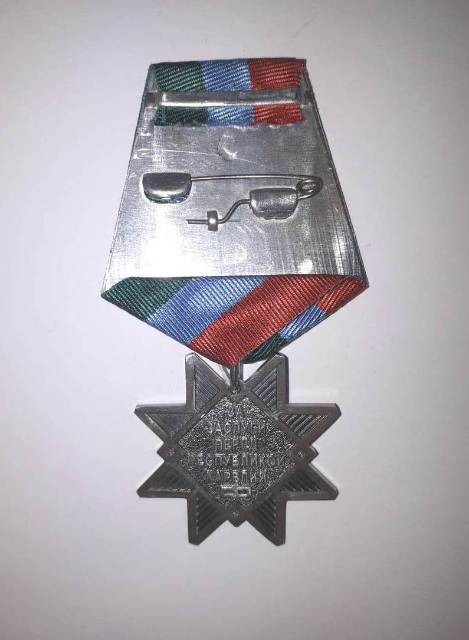

III. Описание и рисунок медали М.П. Пименова

Медаль М.П. Пименова (далее – медаль) изготавливается из латуни, цвет медали золотой. Медаль имеет форму правильного круга диаметром 32 мм.
На лицевой стороне медали расположено рельефное изображение здания Олонецкого епархиального женского училища (дома Пименовых). В верхней части медали – рельефная надпись «М.П. Пименов».
На оборотной стороне медали, в центре, расположена рельефная надпись «За благотворительность и милосердие».
Лицевая и оборотная стороны медали по внешнему контуру имеют ранты.
Медаль при помощи ушка и кольца соединяется с пятиугольной колодкой, обтянутой шелковой муаровой лентой желтого цвета с продольной полосой белого цвета посередине. Ширина ленты – 24 мм, ширина продольной белой полосы – 8 мм. Оборотная сторона колодки медали имеет приспособление для прикрепления к одежде.

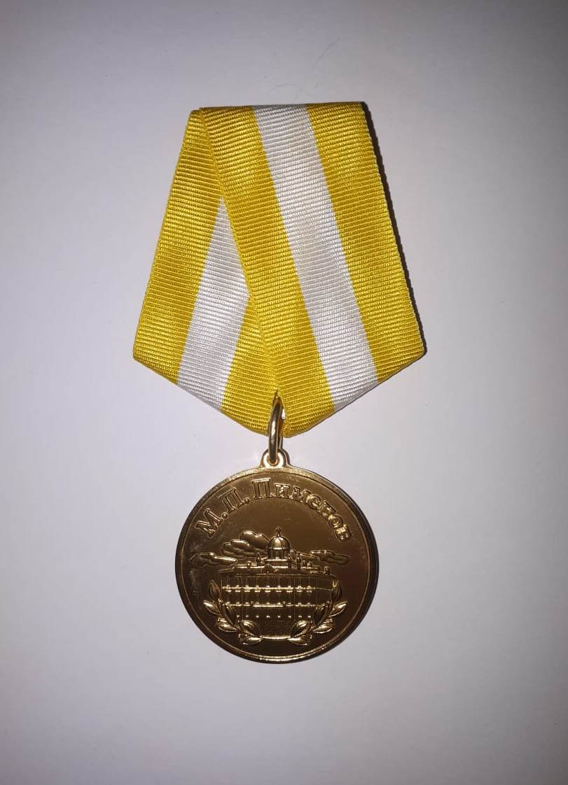 | 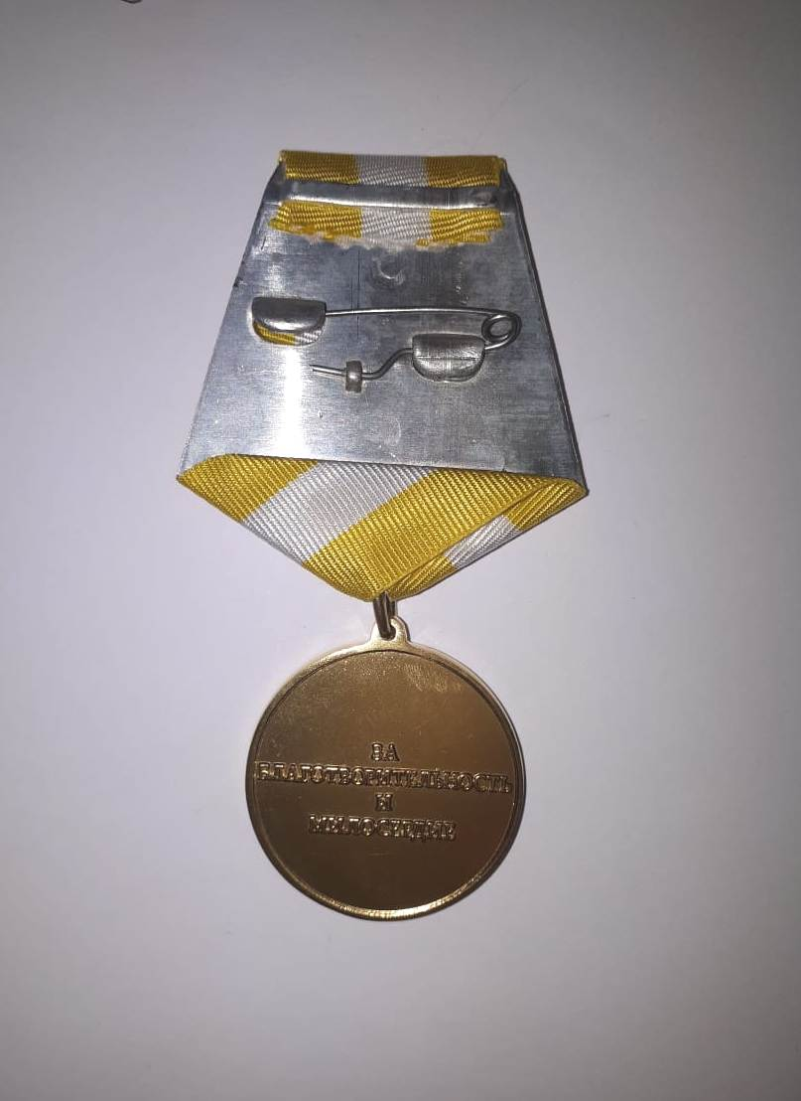

IV. Описание и рисунок нагрудного знака,
вручаемого лицам, удостоенным почетного звания
Республики Карелия

Нагрудный знак, вручаемый лицам, удостоенным почетного звания Республики Карелия (далее – знак), изготавливается из сплава томпак с серебряным покрытием 999-й пробы с последующей оксидировкой и представляет собой восьмилучевую звезду диаметром 32 мм. Ширина лучей – 1,5 мм. Лучи соединены рельефными полукружными штралами. Число штралов между соседними лучами – 7. Центральный штрал – 1 мм.
В центральной части знака по окружности расположен венок из лавровых ветвей наружным диаметром 20 мм и внутренним диаметром 16 мм, перевязанный лентой в семи местах. В центре венка изображены элементы Государственного герба Республики Карелия: геральдический прямоугольный, закругленный в нижней трети щит, трижды пересеченный в равных долях горизонтальными полосами, покрытыми эмалью цветов Государственного флага Республики Карелия, полосы разделены узкими бесцветными полосками, в центре щита – профильная фигура стоящего медведя, обращенного влево со стороны смотрящего на знак. Щит окаймлен ободком.
Оборотная сторона знака имеет приспособление для прикрепления к одежде – цангу.

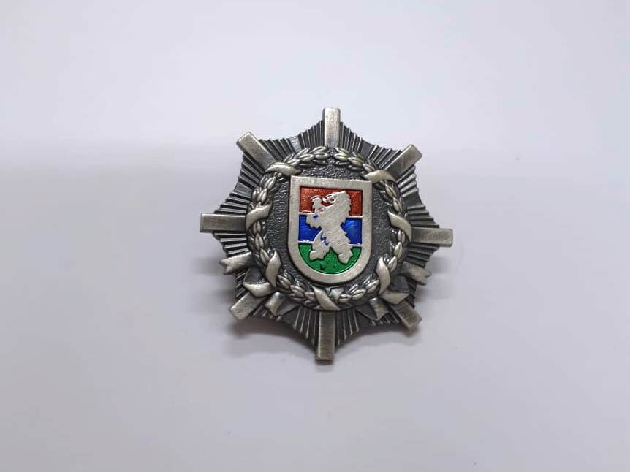 | 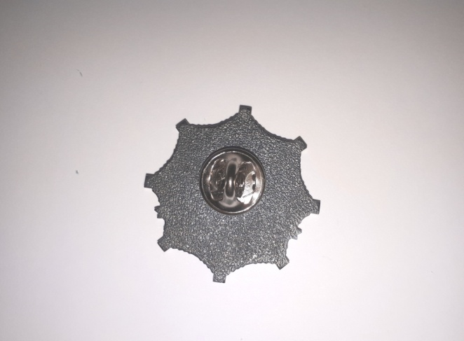

V. Образец Почетной грамоты Республики Карелия

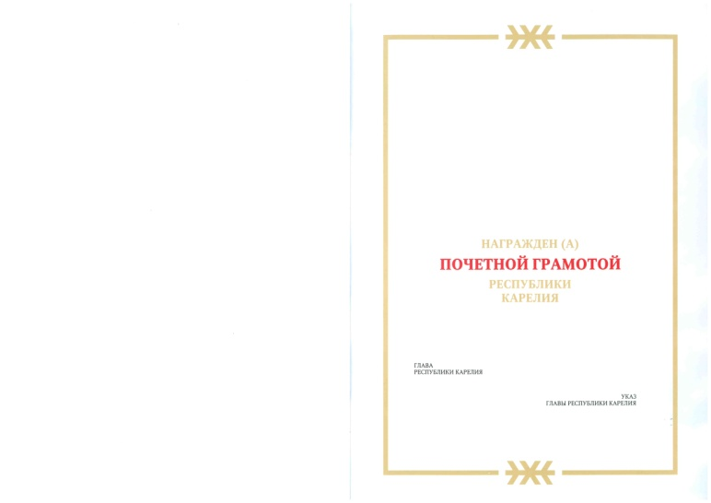

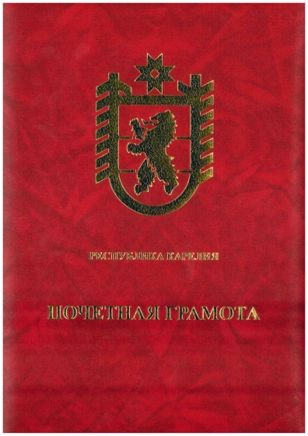

Утвержден Указом
Главы Республики Карелия
от 29 декабря 2018 года № 102

Образец
бланка удостоверения о награждении орденом «Сампо»,
медалью «За заслуги перед Республикой Карелия»,
медалью М.П. Пименова, бланка удостоверения
о присвоении почетного звания Республики Карелия

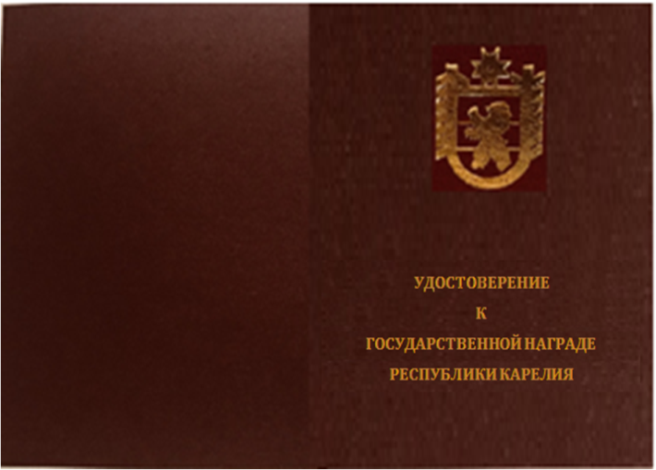
Обложка Внутренняя часть

